Материнский семейный капитал: новые возможности и

сроки получения услуги

19 января 2021 г.
ГУ - Главное управление ПФР № 9 по г. Москве и Московской области доводит до сведения, что с 1 января 2021 года увеличены объемы поддержки семей с детьми по программе материнского капитала, а распоряжение средствами стало быстрее и удобнее.
Индексация материнского (семейного) капитала (МСК).
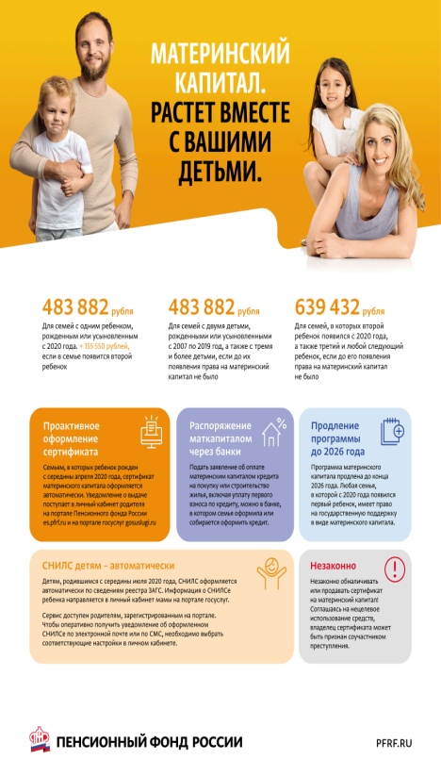
С 1 января 2021 года материнский капитал проиндексирован на 3.7 %. Повышение распространилось на все предоставляемые суммы в зависимости от количества детей и времени их появления. Материнский капитал на первого ребенка увеличен на 17,3 тысяч рублей и составляет 483 881,83 рубля. Такая же сумма полагается семьям с двумя детьми, если второй ребенок появился до 2020 года, а родители еще не оформляли либо не использовали сертификат. Размер повышенного материнского капитала, который дается при условии появления обоих детей с 2020 года, увеличился после индексации на 22,8 тысяч рублей и составляет теперь 639 431,83 рубля. Для родителей, которые сначала получили капитал на первого ребенка, а потом родили или усыновили еще одного ребенка, объём государственной поддержки дополнительно увеличивается. С нового года сумма такой прибавки к материнскому капиталу за счет индексации выросла до 155 550 рублей. Средства семей, которые пока не полностью израсходовали материнский капитал, также были проиндексированы.
Сокращение сроков получения и использования материнского капитала.
С 1 января 2021 года оформить государственный сертификат на материнский (семейный) капитал и распорядиться его средствами стало возможным в более короткие сроки. На выдачу сертификата теперь отводится не больше пяти рабочих дней вместо прежних пятнадцати, на рассмотрение заявления о распоряжении средствами не более десяти рабочих дней вместо одного месяца. В отдельных случаях новые сроки по программе могут увеличиваться. Сроки на оформление материнского сертификата и распоряжение его средствами могут продлеваться до 15 и 20 рабочих дней соответственно, если ответ на запрос территориальных органов ПФР информации, необходимой для принятия решения, не поступит своевременно из других ведомств. Напомним, ранее на выдачу МСК отводилось не более 15 рабочих дней, а на рассмотрение заявления распоряжении средствами не более 30 дней Кроме того, уже с апреля 2020 года Пенсионный фонд начал выдавать сертификаты проактивно. После появления ребенка сертификат оформляется автоматически, без заявления, что позволяет семьям получать финансовую поддержку и направлять средства на выбранные цели, не тратя время и усилия на его оформление. Все необходимое для этого Пенсионный фонд делает самостоятельно. Также значительно упростилась и процедура распоряжения средствами материнского капитала. Подать заявление на самое востребованное направление программы - покупку или строительство жилья с привлечением кредитных средств - стало возможным непосредственно в банке, в котором открывается кредит. Такое заявление принимается в банках, заключивших соглашения с Пенсионным фондом. Помимо этого, семьям теперь легче оплатить материнским капиталом обучение детей, поскольку больше не нужно представлять в ПФР копию договора о платном обучении. Региональные отделения фонда сами запрашивают информацию в соответствии с соглашениями, заключенными с учебными заведениями.
Увеличение ежемесячной выплаты из материнского (семейного) капитала.
С января выросла сумма, которая ежемесячно выплачивается некоторым российским семьям из материнского капитала. Теперь ее размер равен региональному прожиточному минимуму ребенка за второй квартал прошлого года. Как и раньше, ежемесячная выплата из материнского капитала полагается семьям, в которых второй ребенок появился с 2018 года, и предоставляется до тех пор, пока ему не исполнится три года. Получить средства можно, если месячные доходы в семье не превышают двух прожиточных минимумов на человека. Исходя из общероссийского ПМ (прожиточного минимума) сегодня эта планка установлена на уровне 24,8 тысяч рублей, при этом в зависимости от конкретного субъекта она либо выше, либо ниже. Подать заявление на выплату можно в любое время в течение трех лет со дня появления второго ребенка. Если обратиться в Пенсионный фонд в первые полгода, выплата будет предоставлена с даты рождения или усыновления, и семья получит средства за все прошедшие месяцы. При обращении позже шести месяцев, выплата, согласно закону, начинается со дня подачи заявления. Обращаем внимание владельцев сертификатов, что в связи с упрощенным порядком оформления и продления выплат, который по-прежнему действует из-за сложной эпидемиологической обстановки, все ежемесячные выплаты из материнского капитала, срок которых истекает с марта прошлого года до марта этого года, автоматически продлеваются Пенсионным фондом без заявления от владельца сертификата и без подтверждения доходов семьи. С заявлением о назначении ежемесячной выплаты в связи с рождением (усыновлением) второго ребенка из средств МСК можно обращаться в клиентские службы ПФР, многофункциональные центры предоставления государственных и муниципальных услуг (МФЦ) или дистанционно через электронный сервис личный кабинет гражданина на сайте ПФР или портал «Госуслуги».
Начальник ГУ - Главного управления ПФР № 9 по г. Москве и Московской области Людмила Тарасова напоминает, что «программа материнского (семейного) капитала действует до 31 декабря 2026 года. Все семьи, в которых до этого времени появятся новорожденные или усыновленные дети, получат право на меры государственной поддержки в виде материнского (семейного) капитала».

